CSF - CENTRO DE SERVICIOS FINANCIEROS

**Documento de Especificación de Arquitectura**

Realizado por:

David Cruz

Edwin Abaunza

Kennen Cortéz

Luis Mariño

Mahily Gutierrez

***HISTORIAL DE REVISIONES***

| **Fecha** | **Versión** | **Autor** | **Descripción** | **Revisado Por** |
| --- | --- | --- | --- | --- |
|  |  |  |  |  |

**Contenido**

1. Documento de Arquitectura de Software 4

1.1. Introducción 4

1.2. Propósito 4

1.3. Alcance 4

1.4. Referencias 4

1.5. Definiciones acrónimos y abreviaciones 4

2. Generalidades del Proyecto 5

2.1. Problema a Resolver 5

2.2. Descripción General del Sistema a Desarrollar 5

2.3. Identificación de los Stakeholders y sus responsabilidades 5

3. Vistas de la arquitectura 5

3.1. Vista de Casos de Uso 5

3.2. VISTA DE PROCESOS 5

3.3. VISTA LÓGICA 5

3.4. VISTA DE IMPLEMENTACIÓN 6

3.5. VISTA DE DESPLIEGUE 6

4. Arquitectura en capas 6

5. VISTA DE DATOS 6

5.1. Modelo Relacional 6

6. Definición de Interfaces de Usuario 6

7. Características Generales de Calidad 6

7.1. Tamaño y performance 6

7.2. Calidad 6

7.3. Usabilidad 7

7.4. Eficiencia 7

7.5. Seguridad 7

7.6. Confiabilidad 7

7.7. Mantenimiento 7

7.8. Estándares 7

1. **Documento de Arquitectura de Software**
   1. **Introducción**

L-MACK es un sistema desarrollado para mejorar el control y la organización en el ingreso de aprendices, la gestión de ambientes, el registro de incidentes que se puedan presentar y la administración de minutas en el SENA – Centro de Servicios Financieros. Actualmente, estos procesos se llevan a cabo de manera manual, lo que puede generar desorden, pérdida de información, errores humanos y dificultades en el seguimiento de los mismos. Este sistema busca automatizar estos procedimientos mediante un entorno digital seguro y accesible para los usuarios autorizados, brindando mayor eficiencia, control y seguridad en las operaciones internas del centro de formación.

* 1. **Propósito**

Desarrollar e implementar un sistema que facilite el registro de los aprendices al centro, gestionar los ambientes y su respectivo control para la formación, el control de los incidentes en los ambientes, y documentar minutas al momento de entregar y recibir un espacio. Esto dirigido para el SENA - Centro de Servicios Financieros

* 1. **Alcance**

El sistema L-MACK permitirá a los guardas y personal autorizado monitorear el ingreso de los aprendices al centro, asignar ambientes para la formación, llevar control de incidentes por ambiente, y documentar minutas al momento de entregar o recibir un espacio. Cada ambiente tendrá su inventario y estado actualizado. El sistema también contará con historial de registros, generación de reportes y validación de información para evitar conflictos o pérdidas de recursos.

**Referencias**

1. Documento de historias de usuario.
2. Documento de Visión del Proyecto.
3. Planilla de análisis del software.
   1. **Definiciones acrónimos y abreviaciones**

**Aprendiz**: Estudiante matriculado en un programa de formación del SENA.

**Ambiente**: Espacio físico como los salones, talleres o espacios de bienestar asignado para actividades formativas.

**Minuta**: Documento digital en el que se registra la entrega o recepción de un ambiente, incluyendo fecha, hora, responsable y observaciones.

**Registro de Ingreso**: Proceso mediante el cual se documenta la entrada de un aprendiz al centro, incluyendo fecha y hora.

**Stakeholder**: Persona o grupo con interés directo en el sistema, como aprendices, guardas, instructores o coordinadores.

**Sistema L-MACK**: Aplicación encargada de los módulos de acceso de aprendices, gestión de ambientes, minutas y dispositivos tecnológicos.

**L-MACK**: (Luis – Mahily – Abaunza – Cruz - Kennen)

1. **Generalidades del Proyecto**
   1. **Problema a Resolver**

En el SENA hemos identificado diversos problemas que afectan tanto a los aprendices como a los instructores. Uno de los más relevantes es la gestión de la ocupación de ambientes, la cual actualmente se realiza mediante minutas físicas manejadas por los vigilantes. Este método ha generado inconvenientes, como el desajuste en las clases debido a que los instructores no siempre están informados de la disponibilidad real de los espacios, además de que se desconoce si realizan un registro de los incidentes que puedan pasar en el ambiente. Otro problema importante que detectamos es el control de asistencia, ya que actualmente no existe una plataforma centralizada para su registro. Los instructores suelen llevar este control en archivos de Excel, lo cual no es práctico ni eficiente.

**Descripción General del Sistema a Desarrollar (General y por módulo)**

**General:** Desarrollar un sistema de información web para el SENA – Centro de Servicios Financieros, que permita automatizar y gestionar el control de ingreso de aprendices, el registro y seguimiento de incidentes, la administración de ambientes de formación y la generación de minutas de entrega y recepción, con el fin de mejorar la seguridad, tener mejores procesos de seguimiento y organización de los recursos del centro de formación.

**Por módulos:**

* Control de ingreso de aprendices  
  Implementar un módulo que registre digitalmente la entrada y salida de los aprendices al centro, generando un historial confiable y automatizado de accesos que permita monitorear el tiempo de permanencia de los estudiantes en las instalaciones.
* Gestión de ambientes  
  Diseñar una interfaz que permita visualizar y actualizar el estado de los ambientes formativos (disponible, en uso, mantenimiento), así como su asignación temporal o permanente para uso académico.
* Registro de recursos  
  Establecer un módulo que permita asociar dispositivos tecnológicos (como portátiles, proyectores o tablets) a un ambiente específico, registrando datos como marca, estado, número de serie y observaciones para llevar un inventario en tiempo real.
* Registro de incidente  
  Establecer un módulo que permita asociar los incidentes (daños, robo, perdida) a un ambiente específico, registrando datos como la fecha y hora, el id y la descripción del incidente. A su vez que se permita registrar el ingreso de equipos desde recepción para los aprendices, instructores y/o coordinadores que traigan dispositivos para sus responsabilidades en el centro de formación, y así evitar errores de control.
* Control de minutas  
  Desarrollar una herramienta que permita registrar digitalmente la entrega y recepción de ambientes y equipos entre el personal de seguridad, instructores y/o coordinadores, incluyendo fecha, hora, responsables y novedades, con el fin de garantizar un seguimiento efectivo del uso de los espacios.
* 1. **Identificación de los Stakeholders y sus responsabilidades**

|  |  |  |  |
| --- | --- | --- | --- |
| **STAKEHOLDER** | **DESCRIPCIÓN** | **ESCENARIO** | **CASO DE USO** |
| Aprendiz | |  | | --- | | Usuario que debe registrar su ingreso al centro | | Ingresa al SENA para asistir a clases o actividades | |  | | --- | | Registro de ingreso |  |  | | --- | |  | |
| |  | | --- | | Guarda / Seguridad | | Responsable del control de acceso y diligenciamiento de minutas | Registra entrada y salida de aprendices, entrega o recibe ambientes y registra equipos ingresados a las instalaciones | Control de accesos y registro de minutas y equipos |
| Coordinador | Responsable de la supervisión y control de ambientes y recursos, como también de los procesos de los aprendices | Supervisa que los ambientes estén completos y con dispositivos registrados, y conoce el seguimiento de los aprendices en su formación | Consulta de estados, ambientes, reportes y aprendices |
| Instructor | Puede recibir o entregar un ambiente asignado con recursos tecnológicos | Hace uso de ambientes y verifica que los dispositivos estén disponibles | Registro de entrega o recepción de ambiente |
| Administrador | Usuario con permisos totales sobre el sistema y responsable de su mantenimiento | Supervisa usuarios, genera reportes, gestiona módulos y realiza mantenimientos técnicos | Administración general del sistema |

1. **Vistas de la arquitectura**
   1. **Vista de Casos de Uso (Se debe colocar cada uno de los casos de uso que han sido elaborados y requeridos para el software)**

Para cada caso de uso, se debe argumentar como valor agregado a la comprensión del mismo (imagen y observaciones importante a tener en cuenta).

1. Guarda de seguridad:

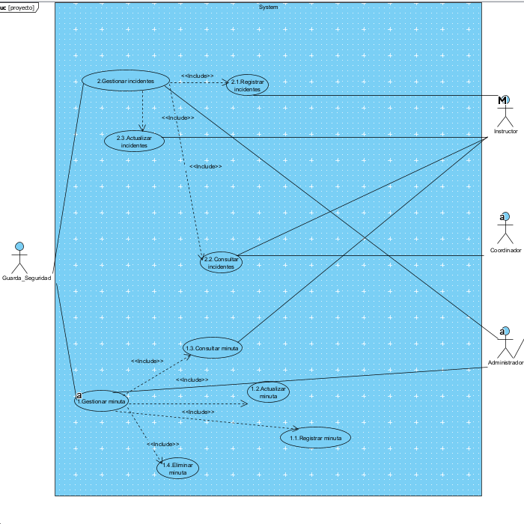

Argumento:

1. **Objetivo del sistema**

Controlar y registrar los incidentes que se pueden presentar en los ambientes y el estado de los mismos (espacios físicos), usando actores como el Guarda de Seguridad y el Administrador.

1. **Actores**

**2.1.Guarda_Seguridad**:

* + Encargado del registro los incidentes.
  + Realiza el registro de la minuta (bitácora o informe diario).
  + Registra accesorios, observaciones y salidas del dispositivo.

**2.2. Administrador**:

* + Supervisa y consulta información como la descripción, estado y responsable del equipo/ambiente.
  + Tiene acceso indirecto a la información registrada por el guarda.

1. Instructor:

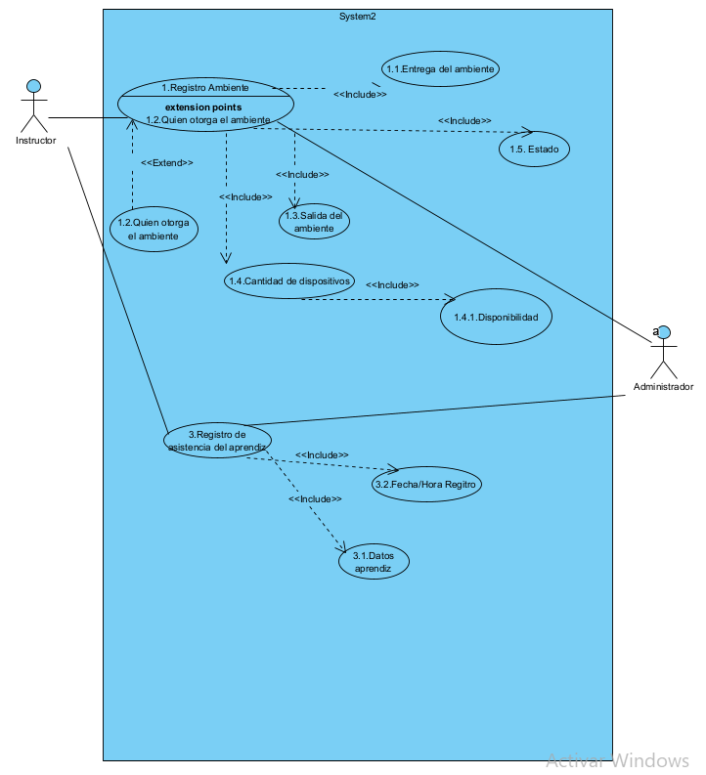

## Objetivo del sistema

Gestionar el préstamo y devolución de ambientes, así como registrar la asistencia de los aprendices. Los actores principales son el **Instructor** y el **Administrador**.

**2. Actores**

**2.1. Instructor**

* Tiene la responsabilidad de registrar el ambiente que usará.
* Debe registrar la asistencia de los aprendices.
* Participa activamente en todos los casos de uso del sistema.

**2.2.Administrador**

* Supervisa el estado, entrega y disponibilidad del ambiente.
* Tiene acceso a la información de asistencia y registro de ambientes.

1. Diagrama

   El contenido generado por IA puede ser incorrecto.Coordinador:

### Objetivo del sistema

tiene como objetivo principal la **gestión del ambiente físico** y el **seguimiento disciplinario del aprendiz**. Los actores principales son el **Instructor** y el **Administrador**.

**2. Actores**

* 1. **Coordinador**

Tiene la responsabilidad de supervisar el estado del entorno donde se desarrollan las actividades formativas y llevar un seguimiento detallado del comportamiento del aprendiz.

* Realizar la **supervisión y control del ambiente**, validando tanto la cantidad como el estado de los dispositivos disponibles.
* Ejecutar el **seguimiento del aprendiz**, haciendo control sobre aspectos disciplinarios como faltas, retardos y llamados de atención.
  1. **Administrador**

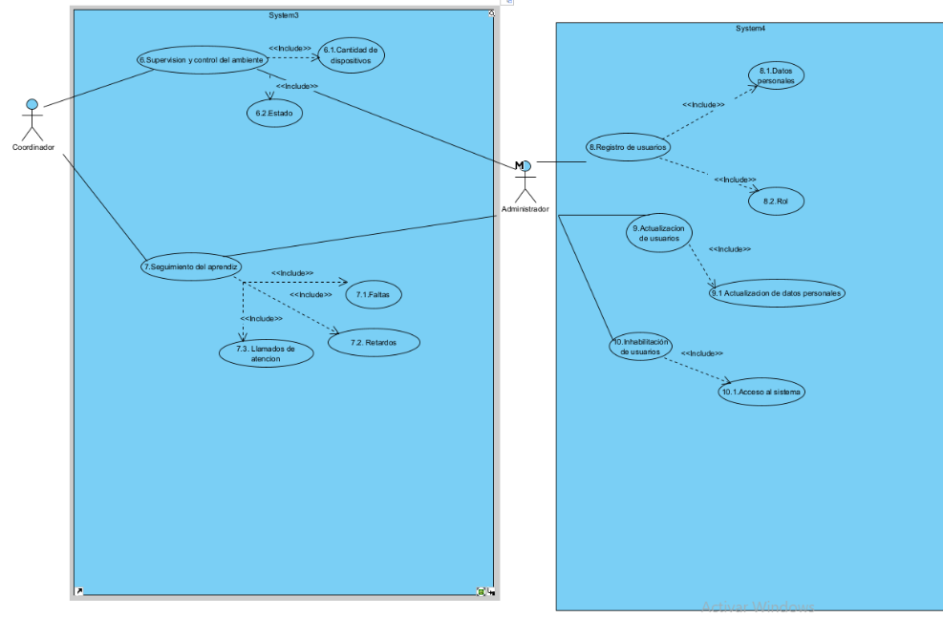Tiene acceso con la supervisión del ambiente y el seguimiento del aprendiz.  
Su función principal es la de **apoyo y consulta**, ya que puede visualizar información relevante generada por el Coordinador, pero no tiene atribuciones para modificarla directamente.

1. Administrador

### Objetivo del sistema

Tiene como responsabilidad principal el **registro, actualización, supervisión e inhabilitación de usuarios**, además de participar en tareas de monitoreo de entornos y seguimiento del comportamiento de los aprendices.

# 2. Funciones:

# Visualiza el estado de supervisión y control del ambiente.

# Consulta el seguimiento de los aprendices, incluyendo:

# Faltas.

# Retardos.

# Llamados de atención.

Registro de usuarios

El Administrador puede ingresar nuevos usuarios al sistema. Durante este proceso se incluyen los siguientes datos.

# Actualización de usuarios Puede modificar los datos previamente registrados.

Inhabilitación de usuarios

Permite desactivar el acceso de ciertos usuarios al sistema cuando sea necesario.

* 1. **VISTA LÓGICA**
     1. **Diagramas - Clases (Actualizado)**

Los diagramas de los puntos 3.4 y 3.5.1 corresponden a los diagramas que se han elaborado en la fase III

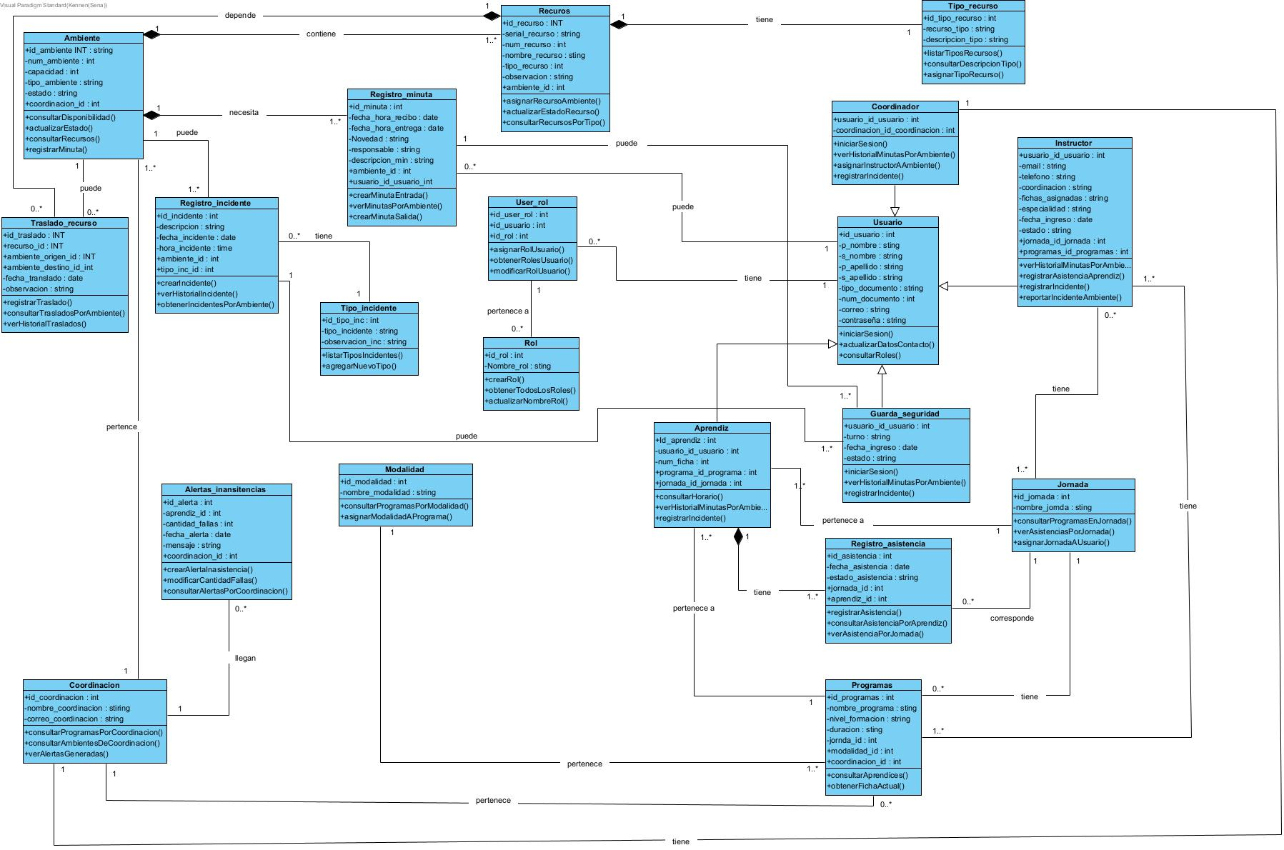

* 1. **VISTA DE IMPLEMENTACIÓN**
     1. **Diagrama de Componentes**

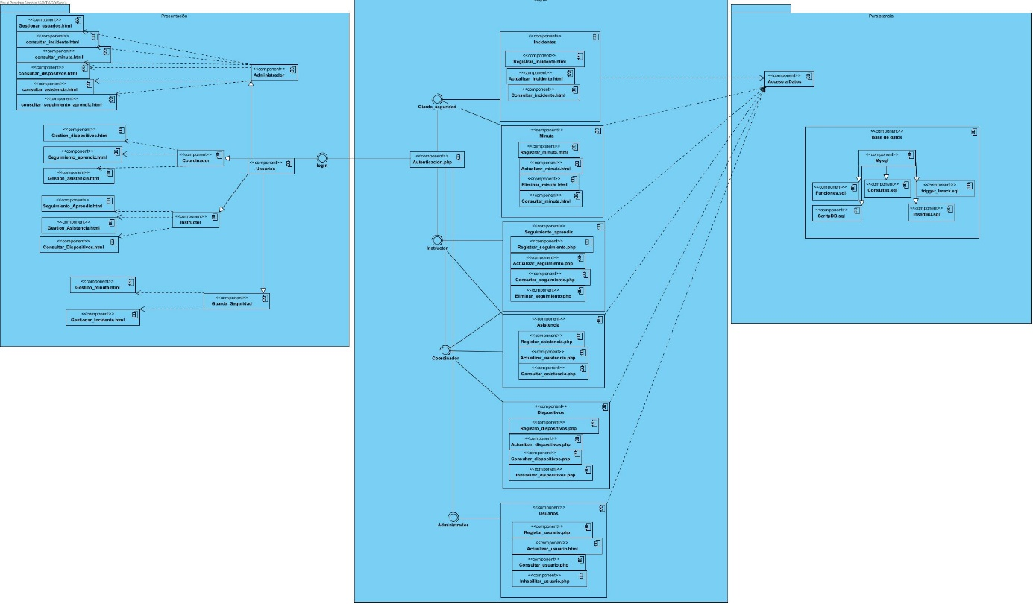

* + 1. **Diagrama de Paquetes**
  1. **VISTA DE DESPLIEGUE**

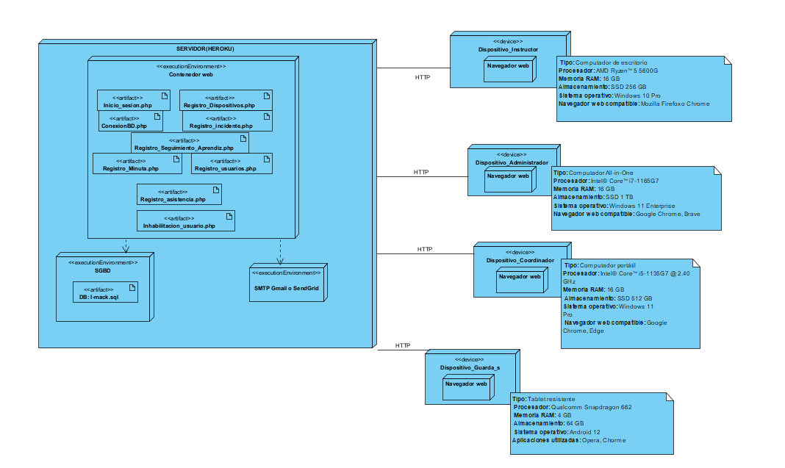

* + 1. **Diagrama de despliegue**

1. **Arquitectura en capas**

* Cuadro de Tecnologías por capas- versiones

Capa de presentación

Capa Lógica

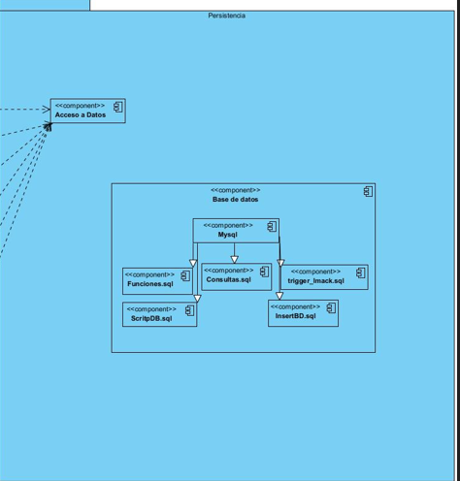

Capa De Persistencia

1. **VISTA DE DATOS**
   1. Modelo Relacional normalizado tercera forma normal de la base de datos (SGBD).

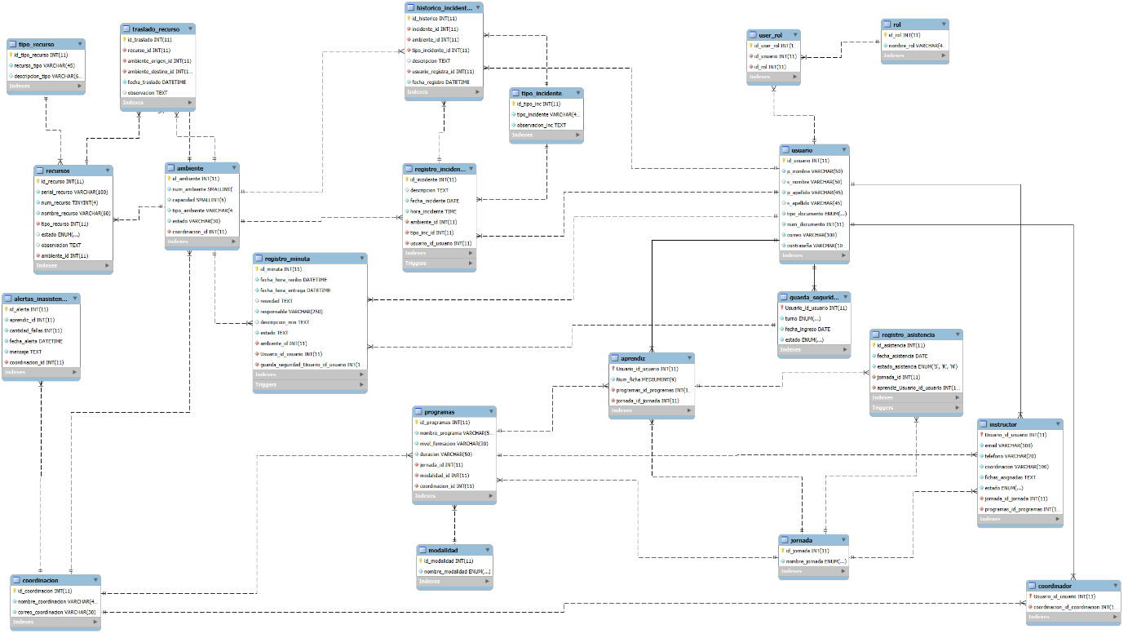

1. **Definición de Interfaces de Usuario**

* 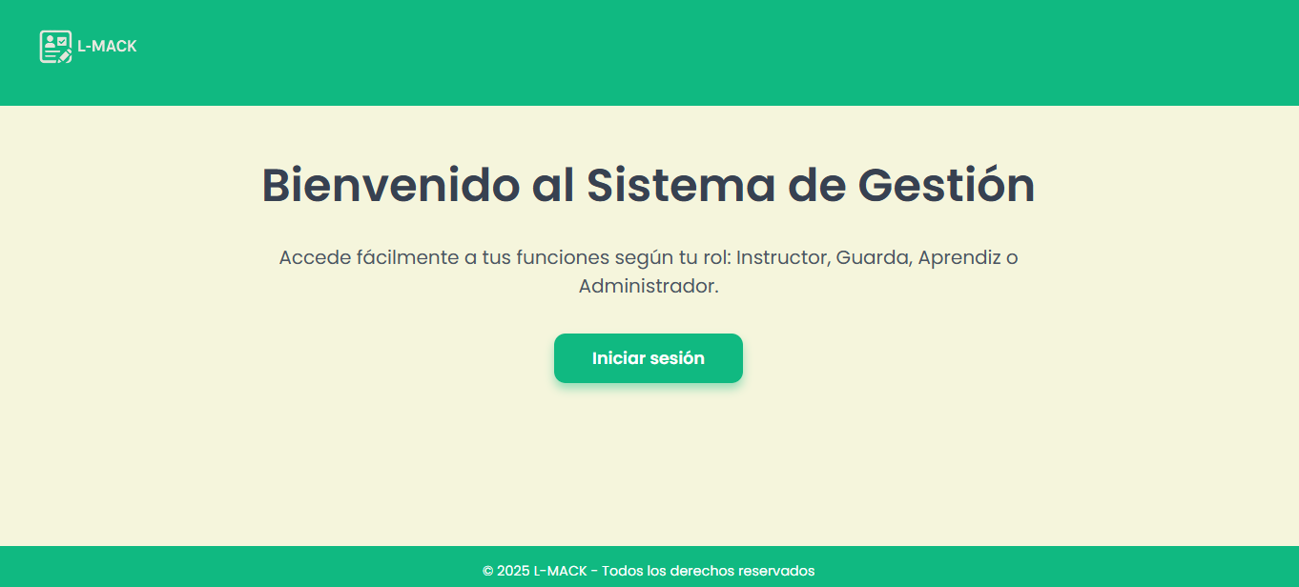**Página de Inicio**
* 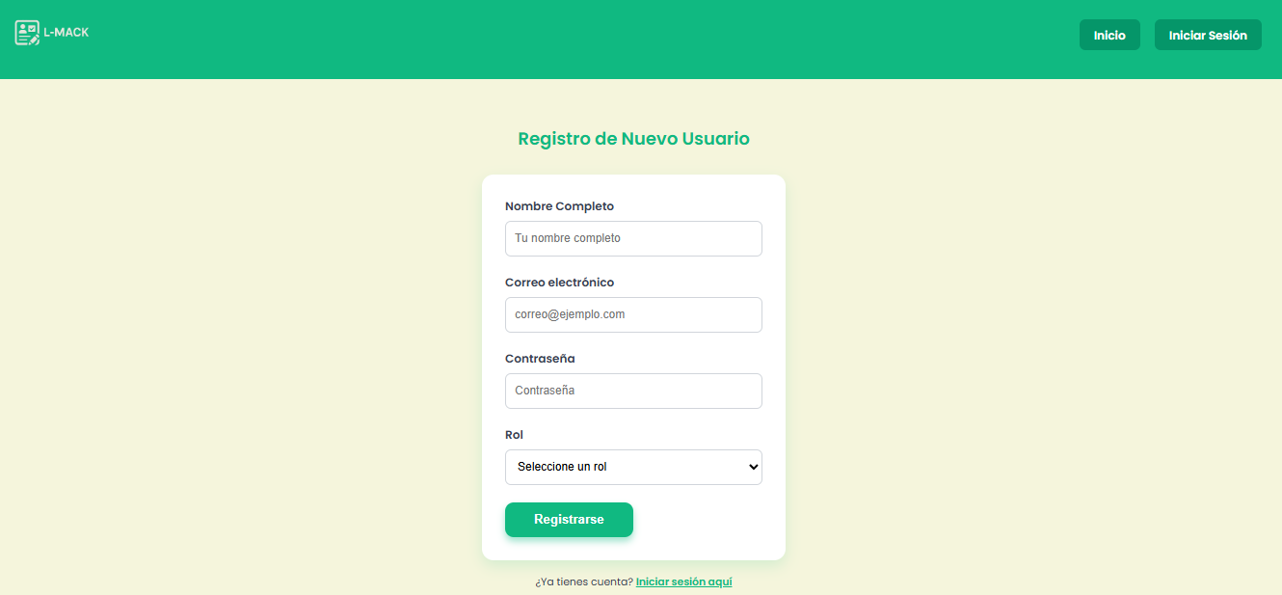**Formularios**

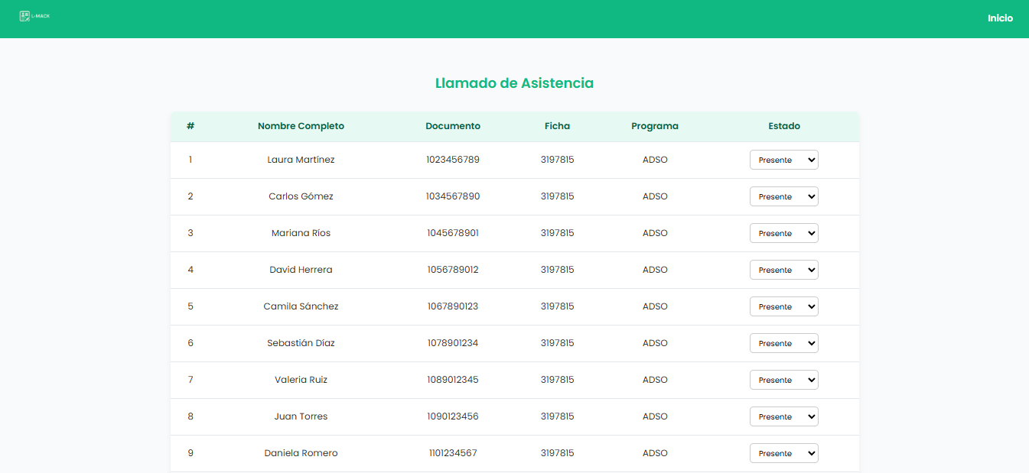

* **Página de error**

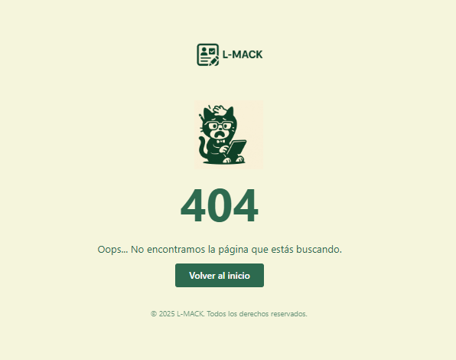

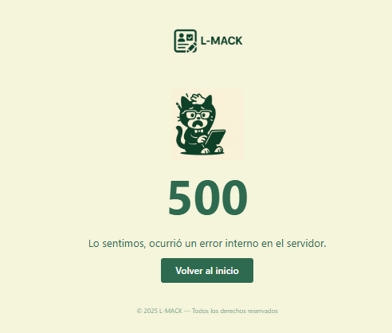

1. **Características Generales de Calidad**
   1. **Tamaño y performance**

* Tiempo de respuesta en el acceso a la Base de Datos:
* Tiempo de respuesta de transacciones:
* Espacio en disco para el cliente:
* Espacio en disco para el servidor de Base de datos:

Puntos 7.2. al 7.7., se debe argumentar por cada atributo de calidad, como se cumple el mismo para el Software.

* 1. **Calidad**
  2. **Usabilidad**
  3. **Eficiencia**
  4. **Seguridad**
  5. **Confiabilidad**
  6. **Mantenimiento**
  7. **Estándares**

Normas de calidad, mencionar dos normas de calidad de Desarrollo de Software y argumentar cómo esas normas aplican para el software.